ТФКП. 3

1. Основные элементарные функции комплексного переменного (показательная, логарифмическая, степенная). 3

2. Основные элементарные функции комплексного переменного (тригонометрическая и обратные тригонометрические). 5

3. Дифференцирование функции комплексного переменного (определение производной, условие Коши-Римана, понятие аналитической функции). 6

4. Гармонические и сопряженные гармонические функции. Геометрический смысл модуля и аргумента производной. 10

5. Интегральное счисление функции комплексного переменного. 12

6. Теорема Коши. Интеграл Коши. Следствие из интегральной формулы Коши. 15

7. Ряды в комплексной области. Признаки сходимости. Нахождение области сходимости степенного ряда. 20

8. Ряды Тейлора и Лорана. 23

9. Нули аналитической функций. Порядок нуля. 27

10. Изолированные и особые точки, их классификация. 29

11. Определение вычета. Вычисление вычетов. 32

12. Применение вычетов к вычислению интегралов. Теорема Коши. 34

Теория вероятностей. 36

1. События и их классификация. Определение вероятности события. 36

2. Вероятность суммы и произведения событий. Полная вероятность. Формула Байеса. 40

3. Повторные независимые испытания. Формула Бернулли. Наивероятнейшее число испытании. 44

4. Предельные теоремы в схеме Бернулли (теорема Пуассона, локальная и интегральная теоремы Муавра-Лапласа и следствия из них). 46

5. Дискретные случайные величины: закон распределения, многоугольник распределения, функция распределения. 50

6. Числовые характеристики ДСВ, их свойства. 53

7. Законы распределения ДСВ(биноминальный, Пуассона, геометрический). 55

8. Непрерывные случайные величины: функции распределения и плотности вероятности, их свойства. 57

9. Числовые характеристики НСВ. 59

10. Законы распределения НСВ (равномерное, показательное, нормальное). 61

11. Закон больших чисел: неравенство Маркова и Чебышева, теоремы Чебышева и Бернулли, теорема Ляпунова. 68

**ТФКП.**

1. **Основные элементарные функции комплексного переменного (показательная, логарифмическая, степенная).**

**Показательная функция**

$$w=e^{z}$$

(*) $e^{z}=e^{x+yi}=e^{x}*e^{yi}=e^{x}(\cos{y+i\sin{y)}}$

$$w=(e^{x}\cos{y)+(i e^{x}\sin{y)}}$$

Rew Imw

Свойства:

1. $e^{z1+z2}=e^{z1}*e^{z2}$ (Доказывается с помощью (*))
$e^{z1-z2}=e^{z1}/e^{z2}$

2. $e^{z}≠0$ (e^z может принимать отрицательные значения $e^{pi*i}=\cos{pi+i\sin{pi=-1}}$)
$Функция является переодической с основным периодом$

$$T=2*pi*i$$

$$e^{z}=e^{z+2pi}$$

$$e^{z+2pi*i}=e^{z}+e^{2pi*i}=e^{z}(\cos{2pi+i\sin{2pi)=e^{z}}}$$

$e^{z}→0, если Rew→ -∞ и e^{z}→+∞, если Rew→ ∞$

3. Однозначная функция

**Логарифмическая функция**

| =>

1)

| 2) $V=φ+2πk, k∈z (φ-\arg{z)}$

$$Ln z= ln\left|z\right|+i\left(arg z+2πk\right), k∈z, z≠0$$

Ln(-1)=ln|(-1)| + i( arg(-1) + 2πk)=ln1 + i(π+2πk) = i(π+2πk)

Ln(z) – многозначная функция. Если k = 0 соответствующее значение логарифма называется главным и обозначают –> Ln z = ln|z| + i arg z

Свойства:

1. Ln(z1*z2)=Ln z1 + Ln z2 (Доказывается, если перейти к тригоном. форме)
2. Ln(z1/z2) = Ln z1 – Ln z2

$Ln z^{n}=n*Ln z+2πki (n∈N)$

**Степенная функция**

$w=z^{α}, Z ∈C, α∈C$**,**

* Если α – целое число
$$w=z^{n}={\left|z\right|}^{n}(\cos{nφ}+i\sin{nφ)-однозначная функция}$$

* Если α – рациональное число

α = m/n

$w=z^{\frac{m}{n}}= \sqrt[n]{z^{m}}= \sqrt[n]{{\left|z\right|}^{m}}(\cos{\frac{m\left(φ+2πk\right)}{n}+i\sin{\frac{m\left(φ+2πk\right)}{n})}}$**-**многозначная функция

$α∈C$

$$z^{α}=e^{Ln z^{α}}=e^{αLn z}$$

1. **Основные элементарные функции комплексного переменного (тригонометрическая и обратные тригонометрические).**

**Тригонометрические функции**

$e^{iφ}=cos φ+i sin φ$ $±$

$e^{-iφ}=cos φ-i sin φ$

$cos φ=\frac{e^{iφ}+e^{-iφ}}{2}$

$sin φ=\frac{e^{iφ}-e^{-iφ}}{2i}$

$cos z=\frac{e^{iz}+e^{-iz}}{2}$**, $tg z=\frac{sin z}{cos z}$**

$sin φ=\frac{e^{iφ}-e^{-iφ}}{2i}$**, $ctg z=\frac{cos z}{sin z}$**

Основные тригонометрические формулы для данных функций выполняются.

$$\sin^{2}{z}+\cos^{2}{z }=1;$$

$sin2z=2sinz*cosz;cos2z=\cos^{2}z-\sin^{2}z;sin\left(z1+z2\right)=sinz1*cosz2+sinz2*cosz1;\cos\left(z1+z2\right)=cosz1*cosz2+sinz1*sinz2$

**Обратные тригонометрические функции**

w = Arcsin z; w =Arccos = z;

w = Arctg z; w = Arcctg z;

* $w=Arcsin z$**–** обратная для z = sin w

$$z=sin w=\frac{e^{iw}-e^{-iw}}{2i}$$

$$2iz=e^{iw}-e^{-iw}$$

$$e^{iw}=t$$

$$2iz=t-\frac{1}{t} \left|*t\right.$$

$$t^{2}-2izt-1=0$$

$$D={\left(-2iz\right)}^{2}+4={-4z}^{2}+4=4\left(1-z^{2}\right)$$

$$t=\frac{2iz±2\sqrt{1-z^{2}}}{2}$$

$$e^{iw}=iz±\sqrt{1-z^{2}}$$

$iw=Ln(iz+\sqrt{1-z^{2}}$)

$w=\frac{1}{i}Ln(iz+\sqrt{1-z^{2}}$)

$w=-iLn(iz+\sqrt{1-z^{2}}$)

* $w=Arctg z$**–** обратная для z = tg w

$$z=\frac{2(e^{iw}-e^{-iw})}{2i(e^{iw}+e^{-iw})}$$

$$e^{iw}=t$$

$$z=\frac{(t-\frac{1}{t})}{i(t+\frac{1}{t})}$$

$$z=\frac{t^{2}-1}{i(t^{2}+1)} \left|*i(\right.t^{2}+1)$$

$$zi\left(t^{2}+1\right)=t^{2}-1$$

$$zit^{2}+zi=t^{2}-1$$

$\left(zi-1\right)t^{2}=-1-zi \left|:(zi-1)\right.$

$$t^{2}=\frac{1+zi}{1-zi}$$

$$e^{2iw}=\frac{1+zi}{1-zi}$$

$2iw=Ln$*($\frac{1+zi}{1-zi}) \left|:2i\right.$*

$$w=\frac{1}{2i}Ln(\frac{1+zi}{1-zi})$$

$$w=-\frac{i}{2}Ln(\frac{1+zi}{1-zi})$$

$Arcsin z=-iLn(iz+\sqrt{1-z^{2}}$)

$Arccos z=-iLn(z+\sqrt{z^{2}-1}$)

$$Arctg z=-\frac{i}{2}Ln\left(\frac{1+zi}{1-zi}\right), z≠±i$$

$$Arcctg z=\frac{i}{2}Ln\left(\frac{z-i}{z+i}\right), z≠±i$$

Функция является многознач., если при вычислении придать n=0, то получится значения названное главным значением данных функций и обознач. с маленькой буквы a(arcsin z).

1. **Дифференцирование функции комплексного переменного (определение производной, условие Коши-Римана, понятие аналитической функции).**

Пусть однозначная ф. w = f(z) непрерывна в области D и точки z и z+Δz (Δz = Δx+iΔy – приращение аргумента) принадлежат этой области.

Приращением функции называется Δw=f(z0+Δz)-f(z0) = (u(x0+Δx, y0 + Δy) – u(x,y)) + i(v(x0+Δx, y0+Δy) – V(x0, y0))=ΔU+iΔV

**Опр 1.**

Если существует предел отношения приращения функции Δw к приращению аргумента Δz (Δz🡪0), то этот предел называется **производной функции w = f(z)** в точке z и говорят, что функция дифференцируема в данной точке.

$\lim_{∆z→0}{\frac{∆w}{∆z}=f'(z_{0})}$**.**

**Замечания:**

1. Δz🡪0 по любому направлению комплексной плоскости
2. Если функция задана в алгебраической форме w = f(z)=U(x,y)+iV(x,y), то для выяснения диф-мости данной функции применяются следующие теоремы:

**Теорема(Коши-Римана)**

Для того чтобы ф. w = U(x,y)+iV(x,y) была дифференцируема в т. $z = x + yi ∈D$ необходимо и достаточно, чтобы функции U(x,y) и V(x,y) были диф-мы в точке (x,y) и выполнялись равенства:

$\frac{∂U}{∂x}=\frac{∂V}{∂y} , \frac{∂U}{∂y}=-\frac{∂V}{∂x}$

**Доказательство:**

1. **Необходимость:**

Дано w = U + iV – дифференц в точке z = x+yi

Доказать $\frac{∂U}{∂x}=\frac{∂V}{∂y} , \frac{∂U}{∂y}=-\frac{∂V}{∂x}$

Т. к. w=f(z) дифференц в т. z, существует $\lim_{∆z→0}{\frac{∆w}{∆z}}$**.**

**2 случая:**

1. Пусть Δz 🡪 0 по направлению параллельному оси Ох => Δy = 0,

Δz = Δx+iΔy=Δx,

Δw= Δu+iΔv =ΔxU + iΔxV

$f’\left(x\right)=\lim_{∆z→0}{\frac{∆w}{∆z}=} \lim_{∆x→0}{\frac{∆_{x}U+iΔ_{x}V}{∆x}= \lim_{∆x→0}{\frac{∆_{x}U}{∆x}+ }}$ $i\lim_{∆x→0}{\frac{∆_{x}V}{∆x}=} \frac{∂U}{∂x}+ \frac{∂V}{∂x} (1)$

$Пусть ∆z→0 и \left| \right| Оу=> ∆x=0, ∆z=i∆y. ∆w= ∆_{y}U+i∆_{y}V$

$f’\left(x\right)= \lim_{∆y→0}{\frac{∆_{y}U+iΔ_{y}V}{i∆y}=\frac{1}{i}\lim_{∆y→0}{\frac{∆_{y}U}{∆y}+ }}$ $\lim_{∆y→0}{\frac{∆_{y}V}{∆y}=} \frac{∂V}{∂y}-i \frac{∂U}{∂y} (2)$

$$из 1 и 2=>\frac{∂U}{∂x}=\frac{∂V}{∂y} , \frac{∂U}{∂y}=-\frac{∂V}{∂x}$$

1. **Достаточность:**

Дано $\frac{∂U}{∂x}=\frac{∂V}{∂y} , \frac{∂U}{∂y}=-\frac{∂V}{∂x}$

Доказать w=f(z) – дифференц в т. z = x+iy.

Надо доказать, что $∃\lim_{∆z→0}{\frac{∆w}{∆z}= \lim_{\begin{aligned}∆z→0 \\ \left(∆x→0\right) \\ (∆y→0)\end{aligned}}{\frac{∆U+i∆V}{∆x+i∆y}}}$

Т.к. ф U и V дифференцируемы в т. (x, y) их полные приращения в этой точке могут быть записаны следующим образом:

$$∆U=\frac{∂U}{∂x}∆x+\frac{∂U}{∂y}∆y+α_{1}\left(∆x,∆y\right)$$

$$∆V=\frac{∂V}{∂x}∆x+\frac{∂V}{∂y}∆y+α_{2}\left(∆x,∆y\right) , α_{1} и α_{2}-бесконечно малые фун.$$

$$\lim_{\begin{aligned}\left(∆y→0\right) \\ \left(∆x→0\right)\end{aligned}}{\frac{∆w}{∆z}}=lim\frac{\frac{∂U}{∂x}∆x+\frac{∂U}{∂y}∆y+α_{1}+i\left(\frac{∂V}{∂x}∆x+\frac{∂V}{∂y}∆y+α_{2}\right)}{∆x+i∆y}=lim \frac{\frac{∂U}{∂x}∆x+\frac{∂U}{∂y}∆y+α_{1}+i\frac{∂V}{∂x}∆x+i\frac{∂V}{∂y}∆y+iα_{2}}{∆x+i∆y} =\frac{∂U}{∂x}+i\frac{∂V}{∂x}+lim\frac{α_{1}+iα_{2}}{∆x+i∆y}=\frac{∂U}{∂x}+\frac{∂V}{∂x}i-существует=>функ дифферен в этой т.$$

$$В параметрической форм f^{'}\left(z\right)= \frac{∂U}{∂x}+i\frac{∂V}{∂x} = \frac{∂U}{∂x}-i\frac{∂U}{∂y}= \frac{∂V}{∂y}-i\frac{∂U}{∂y}= \frac{∂V}{∂y}+i\frac{∂V}{∂x}$$

**Опр.1**

w = f(z) называется аналитической в т z, если это однозначная функция и она дифференцируема как в самой точке так и в некоторой её окрестности.

Если функция аналитич. в каждой точке z некоторой области D, ее называют **аналитической в области D.**

Функция может быть диф-ма в точке, но не являться аналитической в этой точке.

Точки области D, которые однозначн. функц. w = f(z)

явл. аналитической наз. правильными, а точки, в которых нарушается аналитичность функции называются особыми.

Пусть однозначная функция w = f(z) аналитична в точке z в некоторой области D

$$\lim_{∆z→0}{\frac{∆w}{∆z}}=f^{'}\left(z\right)≫∆w=f^{'}\left(z\right)*∆z+ α, где α-бесконечно малая функция.$$

Произведение f ’(z) $∆z$ называется главной частью приращения функции.

**Опр. 2**

Диф-лом аналитической функции w = f(z) в точке z называют главную часть приращения функции.

$$dw=f^{'}\left(z\right)∆z$$

$$∆z=dz ≫dw=f^{'}\left(z\right)dz$$

$$f^{'}\left(z\right)=\frac{dw}{dz}$$

Если функция w = f(z) является аналитической в точке z, то можно восстановить функцию, если известна только действительная или мнимая часть функции.

**1 способ:**

Если известна u=u(x,y), найти V(x,y)

По условию Коши-Римана $\frac{∂U}{∂x}=\frac{∂V}{∂y}$**,** следует, что

$$V=\int{\frac{∂U}{∂x}dy=φ\left(x,y\right)+C(x)}$$

$$\frac{∂U}{∂y}=\frac{∂V}{∂x} ≫C\left(x\right)=h\left(x\right)$$

$$V=φ\left(x,y\right)+h(x)$$

**2 способ: (**восстановление функции с помощью специальных формул при наличии начальных условий)

w = f (z), если известно u(x,y) или V(x,y) и w(z0)=w0

$$w=2U\left(\frac{z+\overline{z_{0}}}{2};\frac{z-\overline{z_{0}}}{2i}\right)-\overline{w_{0}};$$

$$w=2iV\left(\frac{z+\overline{z_{0}}}{2};\frac{z-\overline{z_{0}}}{2i}\right)+\overline{w_{0}}=>$$

$$w\left(z_{0}\right)=w_{0}$$

1. **Гармонические и сопряженные гармонические функции. Геометрический смысл модуля и аргумента производной.**

**Опр1. $φ\left(x,y\right)$** называется гармонической в области D, если она имеет в каждой точке этой области непрерывные частные производные до 2-го порядка включительно и выполняется равенство $\frac{∂^{2}φ}{∂x^{2}}+\frac{∂^{2}φ}{∂y^{2}}=0$

Если w=f(z)=U(x,y)+V(x,y)i является аналитической в каждой точки z некоторой области D, то функ U и V гармонические функции. Обратное утверждение не обязательно верно.

Если 2 части функ связаны условием Коши-Римана их называют сопряженными гармоническими ф.. Для аналитической функции w = U(x,y)+V(x,y)i – U и V **сопряж. гармоническ**.

**Геометрический смысл:**

|f’(z0)| показывает какая деформация(растяжение/сжатие) происходит в т. z0 при данном отображении:

Если |f’(z0)| < 1, то сжатие. Если |f’(z0)| > 1 то растяжение, если = 1 растяжение между точками сохраняется.

arg $\left|f’\left(z0\right)\right|=\lim_{∆z→0}{|\arg{\frac{∆w}{∆z}|=\lim_{∆z→0}{arg\frac{|∆w|}{\left|∆z\right|}}}}= \lim_{∆w→0}{arg⁡|∆w|}- \lim_{∆z→0}{\arg\left|∆z\right|}=α_{2}-α_{1}$ => аргумент модуля производной ф. в точке показывает на какой угол поворачивается кривая при преобразовании w = f(z).

Отображение w = f(z) называется **конморфным**, если при данном отображении сохраняются углы между кривыми и расстояние между точками.

* Если w = f(z) аналитическая в области D и f’(z) ≠ 0 из ꓯz $∈$ D, то отображение w=f(z) является конморфным
* Если w=f(z) является конморфным в области D, то w=f(z) аналитическая в этой области и f’(z)≠0 для ꓯz $∈$ D.

# Интеграл от функции комплексного переменного, свойства интеграла, способы вычисления.

Пусть в каждой точке кривой L заданной от точки z0 до z определена непрерывная функция w=f(z).

Разобьем кривую L на n частей точками Z1...Zn-1. на каждой полученной части выберем произвольную точку Ck Zk…Zk+1.

Найдем значение функции в выбранных точках f(Ck). Составим суммы $\sum_{i=1}^{k}{f(Ck)ΔZk}$, где ΔZk = Zk-Zk-1. Полученные суммы называются интегральными.

Если существует предел интегральных сумм при $λ→0$, то этот предел называется интегралом от f(z) по дуге L.

$\int_{L}{f\left(z\right)dz= \lim_{λ→0}{\sum_{k=1}^{∞}{f(Ck)ΔZk}}}$

Данное понятие сходно с понятием криволинейного интеграла по дуге кривой. Если L – замкнутая кривая, то $\oint_{L}{f\left(z\right)dz}$– интеграл по замкнутому контуру.

$\int_{L}{f\left(z\right)dz= \int_{L}{\left(u+iv\right)(dx+idy)}}$

**Свойства**:

1. $\int_{z0}^{z}{dz}=Z-Z0$;

$\int_{L}{(f1\left(z\right)±f2(z))dx}=\int_{L}{f1(z)dz}±\int_{L}{f2(z)dz}$

$\int_{L}{αf\left(z\right)dz=α\int_{L}{f(z)dz}}$

$\int_{AB}{f\left(z\right)dz}=-\int_{AB}{f(z)dz}$

$\int_{L}{f(z)}dz=\int_{L1}{f(z)dz}+\int_{L2}{f(z)dz}$

**Способы вычисления интегралов:**

1. Если дуга L задана явно как функция y = f(x) на отрезке [a,b], удобнее выразить (x = f(y) на [0,1], то заменяют переменную и переходят к вычислению неопределенно интеграла.
2. В тех случаях, когда кривая интегрирования L является окружностью или какой-то ее частью, удобно уравнение окружности использовать в параметрическом виде

|Z – Z0| = R, (Z0 = x0 + iy0) – центр окружности, R – радиус

$$\left\{\begin{aligned}x=x0+Rcosφ \\ y=y0+Rsinφ\end{aligned}\right., φϵ[0;2π]$$

# Теорема Коши. Интеграл Коши. Следствие из интегральной формулы Коши.

**Т(Коши)**. Пусть функция w = f(z) является аналитической в односвязной области D. Тогда интеграл по любому замкнутому контуру L, целиком содержащийся в D, равен нулю:

$\oint_{L}{f\left(z\right)dz=0}$.

**Док-во:**

Используется теорема Остроградского – Гаусса:

$$\oint_{L}{Pdx+Qdy}=\iint_{D}{\left(\frac{δQ}{δx}-\frac{δP}{δy}\right)dxdy}$$

т.к. f(z) – аналитическая, то $\left(\frac{δu}{δx}=\frac{δv}{δy}\right);\left(\frac{δu}{δy}=-\frac{δv}{δx}\right)$ (w = u+iv)

$$\oint_{L}{f\left(z\right)dz}=\oint_{L}{(u+iv)(dx+idy)}=\oint_{L}{udx-vdy+i\oint_{L}{vdx+udy}}$$

по т. Остроградского – Гаусса $\oint_{L}{udx-vdy=}\iint_{D}{\left(\frac{δu}{δx}-\frac{δv}{δy}\right)dxdy}=0$

**Следствия:**

1. Теорема Коши распространяется и на многосвязную область.

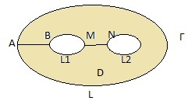

$\oint_{L}{f\left(z\right)dz+}\oint_{L1}{f\left(z\right)dz+}\oint_{L2}{f\left(z\right)dz=}0$.

**Док-во:**

Разрезав область D линиями AB и MN получаем односвязную область по контуру Г.

Г = L + AB + BM + MN + L2 + NM + MB + BA.

По т. Коши $\oint_{Г}{f\left(z\right)dz=0}$.

$\oint_{Г}{f\left(z\right)dz}= \oint_{L}{+\oint_{AB}{+}}\oint_{L1}{+}\int_{MN}{+}\oint_{L2}{+\int_{NM}{+}}\int_{BA}{}=>\left(\int_{AB}{=}-\int_{BA}{}\right)=>\oint_{L}{+}\oint_{L1}{+}\oint_{L2}{=}0$.

1. Если область D является многосвязной, то интеграл по внешнему контуру равен сумме интегралов по внутреннему контуру, если обход контуров происходит в одном направлении.

$\oint_{L}{f\left(z\right)dz}=\oint_{l}{f\left(z\right)dz}$,

$\oint_{+L}{f\left(z\right)dz+}\oint_{+l}{f\left(z\right)dz=0}$ 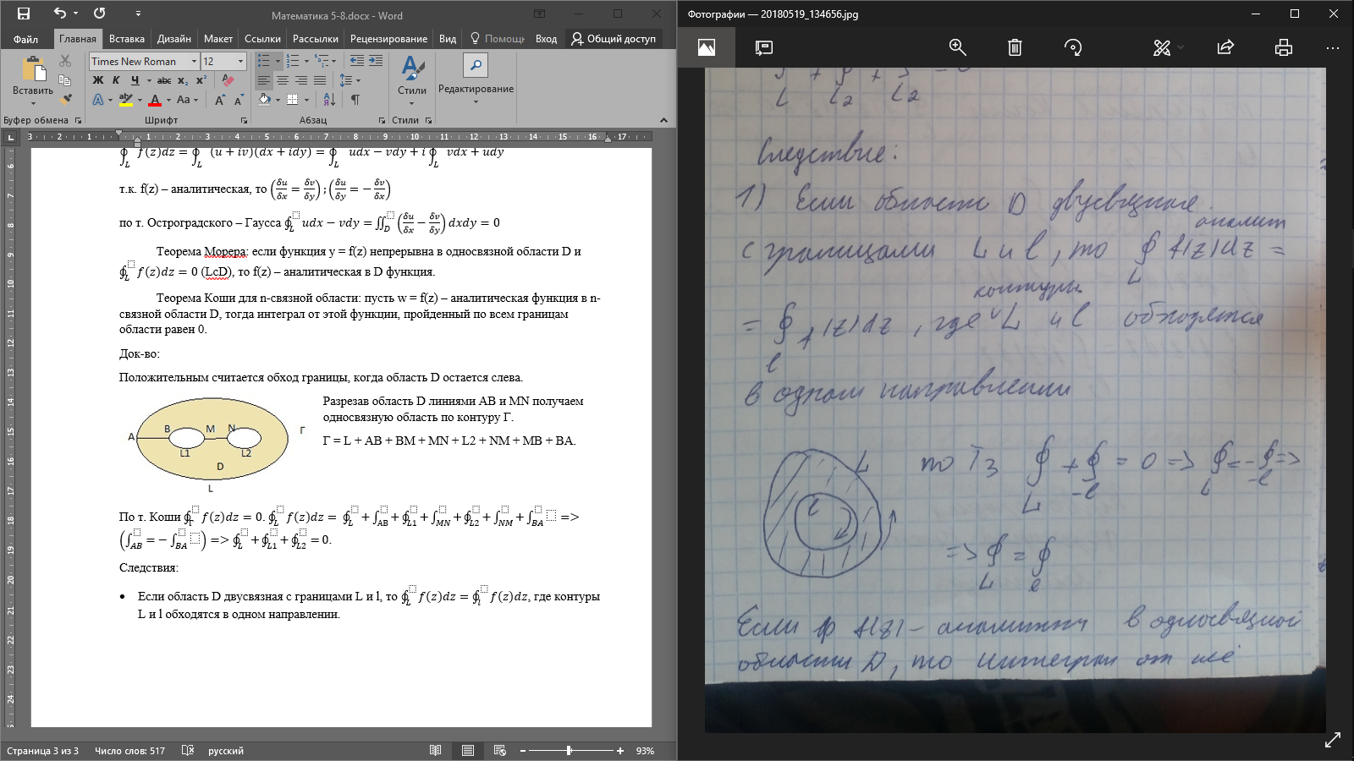

$$\oint_{+L}{f\left(z\right)dz-}\oint_{-l}{f\left(z\right)dz=0}$$

$$\oint_{+L}{f\left(z\right)dz}=\oint_{-l}{f\left(z\right)dz}$$

1. Если функция w = f(z) является аналитической в области D и точка z0 и точка z1 это внутренние точки данной области, то интеграл не зависит от линии, по которой ведется интегрирование, а зависит лишь от начальной и конечной точки.

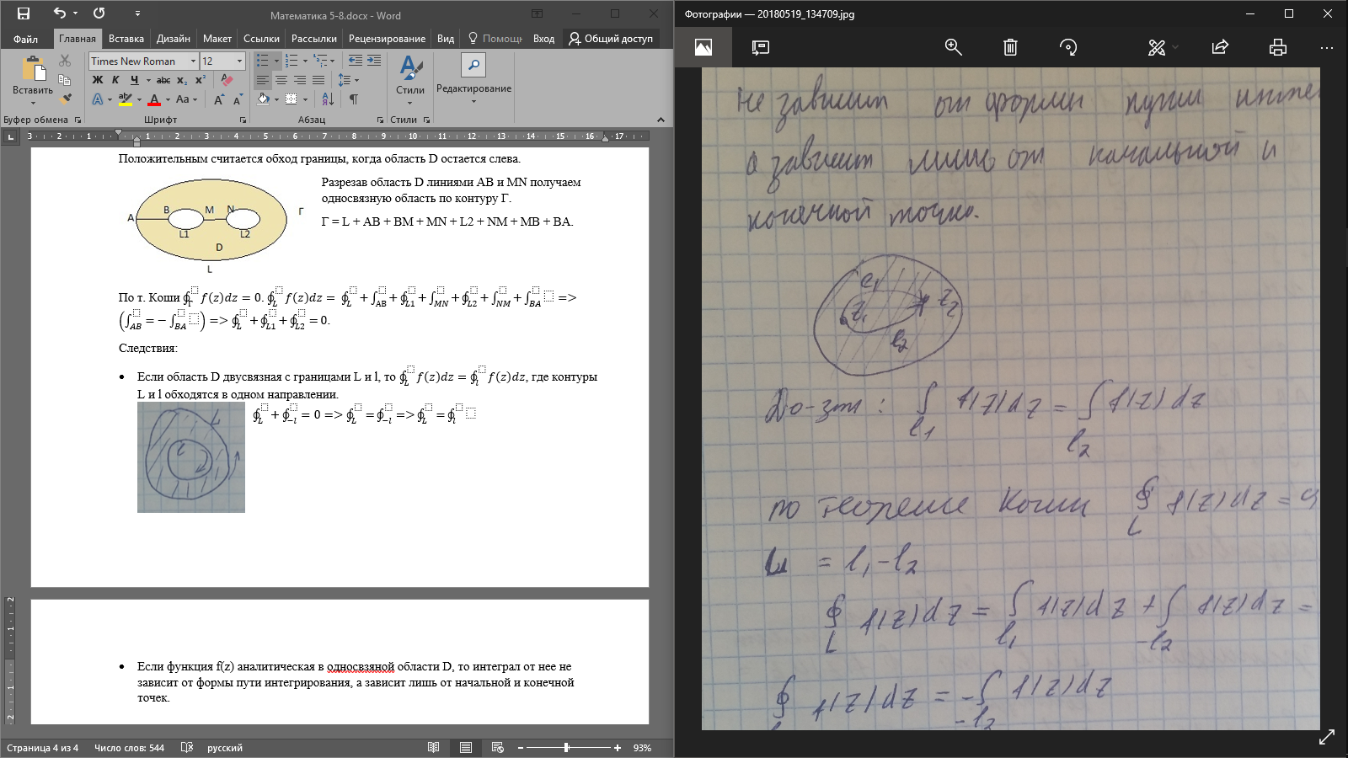 $\int_{l1}{f\left(z\right)dz}=\int_{l2}{f\left(z\right)dz}$

**Док-во:**

По теореме Коши $\oint_{L}{f\left(z\right)dz=0}$, где L = l2 – l1

$$\oint_{L}{f\left(z\right)dz}=\oint_{l2}{f\left(z\right)dz}+\oint_{-l1}{f\left(z\right)dz}=0=>$$

$$=>\oint_{l2}{f\left(z\right)dz}=-\oint_{-l1}{f\left(z\right)dz}=>\oint_{l2}{f\left(z\right)dz}=\oint_{l1}{f\left(z\right)dz}$$

**Интегральная формула Коши.**

Пусть функция w=f(z) аналитическая в замкнутой односвязной области D и L – граница данной области, тогда $f\left(z0\right)=\frac{1}{2πi}\oint_{L}{\frac{f\left(z\right)}{z-z0}dz}$, где z0 – любая внутренняя точка области, а интегрирование по контуру L осуществляется против часовой стрелки.

Следствие: $\oint_{L}{\frac{f\left(z\right)}{z-z0}dz}=2πi*f(z0)$

Док-во:

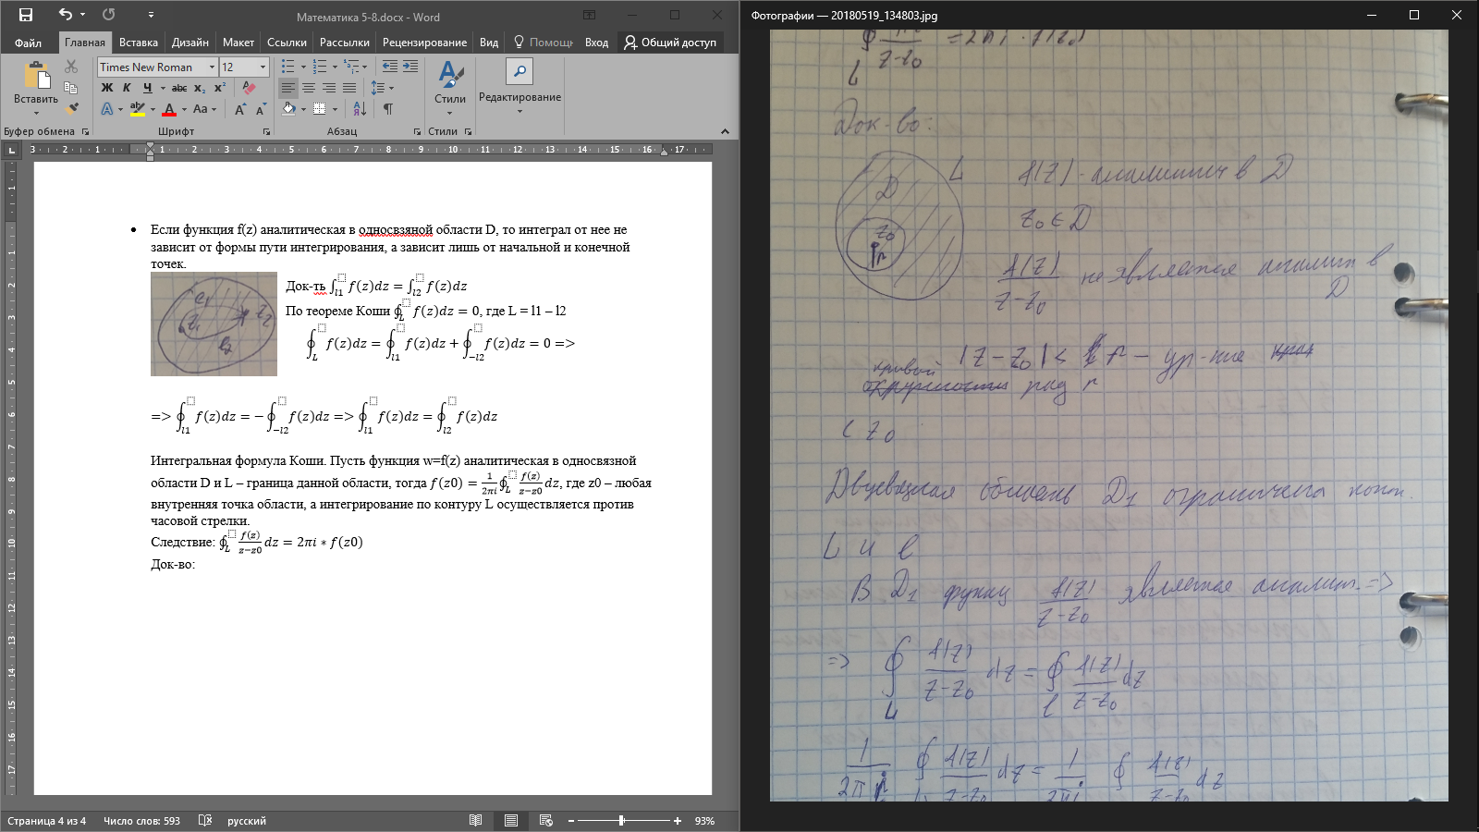f(z) – аналитическая в D

z0∈D

$\frac{f\left(z\right)}{z-z0}$ не является аналитической в D

$\left|z-z0\right|<r$– уравнение радиуса r

Двусвязная область D1 ограничивается контурами L и l. В D1 функция $\frac{f\left(z\right)}{z-z0}$ является элементарной => $\oint_{L}{\frac{f\left(z\right)}{z-z0}dz}= \oint_{l}{\frac{f\left(z\right)}{z-z0}dz}$

$$\frac{1}{2πi}\oint_{L}{\frac{f\left(z\right)}{z-z0}dz}= \frac{1}{2πi}\oint_{l}{\frac{f\left(z\right)}{z-z0}dz}$$

$$\oint_{l}{\frac{f\left(z\right)}{z-z0}dz}=\oint_{l}{\frac{\left(f\left(z\right)-f(z0)\right)+f(z0)}{z-z0}dz}=\oint_{l}{\frac{f\left(z\right)-f(z0)}{z-z0}dz}+(\oint_{l}{\frac{f\left(z0\right)}{z-z0}dz}→это f\left(z0\right)2πi)$$

$$\frac{1}{2πi}\oint_{L}{\frac{f\left(z\right)}{z-z0}dz}= \frac{1}{2πi}(\oint_{l}{\frac{f\left(z\right)-f\left(z0\right)}{z-z0}dz}+f\left(z0\right)2πi)$$

$\frac{1}{2πi}\oint_{L}{\frac{f\left(z\right)}{z-z0}dz}-f\left(z0\right)= \frac{1}{2πi}\oint_{l}{\frac{f\left(z\right)-f\left(z0\right)}{z-z0}dz}$ т.к. f(z) – аналитическая в D и z0∈D, то f(z) – непрерывна в D => $\lim_{z→z0}{f\left(z\right)}=f(z0)$ => (∀ε>0)(∃r>0)(∀z:|z-z0|≤r(в том числе на окружности)); (|f(z)-f(z0)|<ε);

|<

т.к. ε выбирается произвольным и может быть сколь угодно малым, то полученное неравенство выполняется только при условии, что левая часть неравенства равно 0.

$$\frac{1}{2πi}\oint_{L}{\frac{f\left(z\right)}{z-z0}dz}=f(z0)$$

На практике формулу используют для нахождения интегралов вида: $\oint_{L}{\frac{f\left(z\right)}{z-z0}dz}=2πi*f(z0)$. Если z0∈D, ограниченной L, f(z) – аналитическая в D. Формула применима и для многосвязных областей.

**Следствие из интегральной формулы Коши:**

1. ИФК справедлива и для многосвязной области, при этом все контуры обходятся так, чтобы область оставалась слева.
2. Для всякой дифференцируемой в z0функции f(z) существует производная всех порядков причем

$f^{\left(n\right)}\left(z0\right)=\frac{n!}{2πi}\oint_{L}{\frac{f\left(z\right)}{{\left(z-z0\right)}^{n+1}}dz}$

1. В окрестности точки z0, в которой существует производная f’(z0), функция f(z) может быть представлена сходящимся рядом $f\left(z\right)=f\left(z0\right)+f^{'}\left(z0\right)\left(z-z0\right)+f^{''}\left(z0\right)\frac{{\left(z-z0\right)}^{2}}{2!}+f^{'''}\left(z0\right)\frac{{\left(z-z0\right)}^{3}}{3!}+…$ (ряд Тейлора)

# Ряды в комплексной области. Признаки сходимости. Нахождение области сходимости степенного ряда.

**Опр.1 $\sum_{n=1}^{∞}{U_{n}=u_{1}+u_{2}+…+u_{n}+…}$** ,где $u_{i}∈C(i∈N)$- числовой ряд в комплексной плоскости.

(2) Частичной суммой ряда называют сумму его первых членов $Sn=\sum_{k=1}^{n}{u_{k}=\sum_{k=1}^{n}{\left(a_{k}+b_{k}\right)=\sum_{k=1}^{n}{a_{k}+\sum_{k=2}^{n}{b_{k}}}}}$.

(3) Ряд называется сходящимся, если существует предел частичной суммы данного ряда, в противоположном случае ряд расходящийся.

$\lim_{n→∞}{S_{n}=}\lim_{n→∞}{\sum_{k=1}^{n}{a_{k}+i}}\lim_{n→∞}{\sum_{k=1}^{n}{b_{n}}}$

Из определений 2 и 3 => ряд сходится тогда и только тогда, когда сходятся ряды $\sum_{n=1}^{∞}{a_{k}}$ и $\sum_{n=1}^{∞}{b_{k}}$.

**Т1.** (необходимый принцип сходимости): если $\sum_{n=1}^{∞}{u_{n}}$ сходится, то $\lim_{n→∞}{u_{n}}=0$.

**Док-во:**

$\sum{u_{n}}$ сходится => $\sum{а_{n}}$ сходится и $\sum{b_{n}}$ сходится.

$$\lim_{n→∞}{u_{n}=\lim_{n→∞}\left(a_{n}+b_{n}\right)=0}$$

**Т2.** Если сходится $\sum_{n=1}^{∞}{|u_{n}|}$, то сходится и ряд $\sum_{n=1}^{∞}{u_{n}}$, при этом данный ряд называется абсолютно сходящимся.

**Док-во:**

$$\left|u_{n}\right|=\sqrt{a_{n}^{2}+b_{n}^{2}}$$

$$\left|a_{n}\right|≤\sqrt{a_{n}^{2}+b_{n}^{2}}=> \sum{\left|a_{n}\right| сход. => \sum{a_{n}}}$$

$$\left|b_{n}\right|≤\sqrt{a_{n}^{2}+b_{n}^{2}}=> \sum{\left|b_{n}\right| сход. => \sum{b_{n}}}$$

**Т3**.(Критерий Коши) : Если $\sum_{n=1}^{∞}{u_{n}}$ сходится <= > для $\left(∀ε>0\right) \left(∃N=N\left(ε\right)\right)при n>N, p≥0 верно: \left|\sum_{k=n+1}^{n+p}{u_{k}}\right|<ε$

Ряд вида $C0+C1(z-z0)+C2{(z-z0)}^{2}+…+Cn{(z-z0)}^{n}+…$ = $\sum_{n=0}^{∞}{Cn{(z-z0)}^{n}}$, где Cn, Zn… - комплексные числа, а Z = x + yi, то ряд называется степенным.

**Теорема Авеля**: если степенной ряд $\sum_{n=0}^{∞}{C_{n}Z^{n}}$ сходится в точке z0 то он сходится и при всех z, удовлетворяющих неравенству |z|<|z0|.

Если ряд расходится в z0, то он расходится во всех z, удовлетворяющих неравенству |z|>|z0|.

Из теоремы следует, что если существуют отличные от нуля точки сходимости степенного ряда, то существует область сходимости, которая является в общем случае кругом $\left|z\right|>R$ без границы, R-радиус сходимости.

Радиус сходимости степенного ряда можно найти так же как и в действительном анализе по одной из формул: $R=\lim_{n→∞}\left|\frac{Cn}{Cn+1}\right|;R=\frac{1}{\lim_{n→∞}{\sqrt[n]{|Cn|}}}$.

Если R $≠$ 0, то существует круг сходимости.

На границе круга ряд не исследуют.

# Ряды Тейлора и Лорана.

**Ряды Тейлора**

Если функция w=f(z) является аналитической в круге $\left|z-z_{0}\right|<R$, то она может быть единственным образом разложена в этом круге в степенной ряд $f\left(z\right)=\sum_{n=0}^{∞}{c_{n}{\left(z-z_{0}\right)}^{n}, } где c_{n}=\frac{1}{2πi}\oint_{L}{\frac{f\left(ε\right)}{{\left(ε-z_{0}\right)}^{n+1}}dε=\frac{f^{\left(n\right)}(z_{0})}{n!}}$- окружность с центром в точке z0 целиком содержащаяся в круге.

Указанный в теореме ряд называют рядом Тейлора для функции f(z).

**Док-во:**

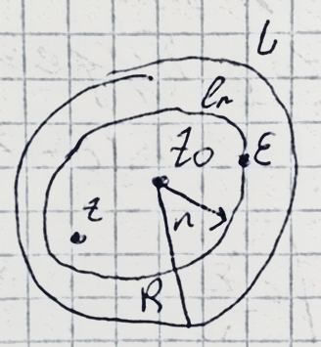z – произвольная точка $∈$ кругу (z0, R). ((z-z0) < )r - содержится внутри (z-z0) < R, z $∈$ кругу радиуса R. $ε ∈ lr$, w=f(z) является аналитической в круге радиуса R, а значит для точки z можно применить интегральную формулу Коши.

$$f\left(z\right)=\frac{1}{2πi}\oint_{L}{\frac{f\left(ε\right)}{ε-z}dε=>\frac{1}{ε-z}=\frac{1}{ε-z+z_{0}-z_{0}}=\frac{1}{\left(ε-z_{0}\right)-(z-z_{0})}}=\frac{1}{ε-z_{0}}/(1-\frac{z-z_{0}}{ε-z_{0}})$$

Т.к. точка $ε ∈lr, а z∈кругу с радиусом r, то \left|z-z_{0}\right| будет меньше чем \left|ε-z_{0}\right| \left(:\left|ε-z_{0}\right|\right)$

$\frac{\left|z-z_{0}\right|}{\left|ε-z_{0}\right|}<1=>\left|\frac{ z-z_{0}}{ε-z_{0}}\right|<1 ,$ полученную слева дробь можно рассматривать как сумму бесконечно убывающей геометрической прогрессией, заменим эту дробь соответствующей суммой членов ряда

$\frac{1}{ε-z}=\frac{1}{ε-z_{0}}+\frac{z-z_{0}}{{\left(ε-z_{0}\right)}^{2}}+\frac{{\left(z-z_{0}\right)}^{2}}{{\left(ε-z_{0}\right)}^{3}}+…$, умножим данное равенство на $\frac{f\left(ε\right)}{2πi}$ и проинтегрируем обе части по замкнутому контуру lr.

$$\frac{1}{2πi}\oint_{lr}{\frac{f\left(ε\right)}{ε-z}dε=} \frac{1}{2πi}\oint_{lr}{\frac{f\left(ε\right)}{ε-z_{0}}dε}+ \frac{1}{2πi}\oint_{lr}{\frac{\left(z-z_{0}\right)f\left(ε\right)}{{\left(ε-z_{0}\right)}^{2}}dε}+ \frac{1}{2πi}\oint_{lr}{\frac{{\left(z-z_{0}\right)}^{2}f\left(ε\right)}{{\left(ε-z_{0}\right)}^{3}}dε}+…$$

В правой части равенства поменяем контур интегрирования на L тогда получим формулу $f\left(z\right)=c_{0}+c_{1}\left(z-z_{0}\right)+c_{2}{\left(z-z_{0}\right)}^{2}+…, где c_{n}=\frac{1}{2πi}\oint_{L}{\frac{f\left(ε\right)}{{\left(ε-z_{0}\right)}^{n+1}}dε}$, можно найти коэффициент ряда по формулам которые справедливы и в действительном анализе $c_{n}=\frac{f^{n}\left(z_{0}\right)}{n!}$

Разложения в ряды для основных элементарных функций, нужны ряды Маклорена (z0=0)

$$\frac{1}{1-z}=1+z+z^{2}+z^{3}+…, \left|z\right|<1$$

$$e^{z}=1+z+\frac{z^{2}}{2!}+\frac{z^{3}}{3!}+…, z ∈ C$$

$$sin z=z-\frac{z^{3}}{3!}+\frac{Z^{5}}{5!}-\frac{z^{7}}{7!}+…<z ∈ C$$

$$cos z=1-\frac{z^{2}}{2!}+\frac{z^{4}}{4!}-\frac{z^{6}}{6!}+…,z ∈ C$$

$$ln\left(1+z\right)=z-\frac{z^{2}}{2}+\frac{z^{3}}{3}-\frac{z^{4}}{4}+…\left|z\right|<1$$

**Ряды Лорана**

Если функция w=f(z) аналитическая в кольце r < |z-z0| < R, то её можно единственным образом в этом кольце разложить в степенной ряд $f\left(z\right)= \sum_{n=-∞}^{+∞}{c_{n}{\left(z-z_{0}\right)}^{n}, где c_{n}=\frac{1}{2πi}\oint_{L}{\frac{f\left(ε\right)}{{\left(ε-z_{0}\right)}^{n+1}}dε , } }$ где L – замкнутый контур, целиком содержащийся в кольце.

Ряд Лорана может состоять из 2-х частей (может и из 1)

$$\sum_{n=-∞}^{+∞}{c_{n}{\left(z-z_{0}\right)}^{n} }=\sum_{n=0}^{∞}{c_{n}{\left(z-z_{0}\right)}^{n} }(правильная часть)+ \sum_{n=1}^{∞}{\frac{с_{-n}}{{\left(z-z_{0}\right)}^{n}} } (главная часть)$$

*Внутри круга |z-z0| < R правильная часть ряда Лорана сходится к f1(z) (ряд Тейлора) .* Вне круга |z-z0| > r, главная часть ряда Лорана сходится к f2(z). В кольце r < |z-z0| <R ряд Лорана сходится к f(z) = f1(z) + f2(z).

**Замечания:**

Если функция f(z) не содержит особых точек внутри круга |z-z0|<R, то она в окрестности точки z0 раскладывается в ряд Тейлора. Если в круг попадают точки, в которых функция не определена, то функция раскладывается в ряд Лорана. Для разложения в ряды Лорана и Тейлора, как правило, пользуются готовыми разложениями.

# Нули аналитической функции. Порядок нуля.

Пусть w = f(z) является аналитической в точке z0.

**Опр1**. Число z0 є D называют простым нулём функции w = f(z), если f(z0) = 0, а f’(z0) ≠ 0

**Опр2.** Число z0 є D называют нулём k-го порядка для функции w = f(z), если f(z0) = f’(z0) = … f(k-1)(z0) = 0, а fk(z0) ≠ 0.

**Опр3.** Точка z0 є D называется изолированным нулём функции w = f(z), если существует такая окрестность этой точки, в которой не содержится других нулей данной точки.

Если ф-я не равна тождественно 0, то у неё существует только изолированные 0 (f(z0) ≡ 0).

*Определить порядок нуля функции можно 2-мя способами:*

1. По определению.
2. Т.к функция является аналитической в точке z0, то в окрестности данной точки ее можно разложить в ряд Тейлора.

Если z0 - нуль k-го порядка, то

f(z) = (z-z0)k (сk+ck+1+…) / (z-z0)k

Если z=z0 – ноль функции и удается подобрать k таким образом, чтобы предел был отличным от нуля, то k является порядком нуля.

**Опр4.** Точка $z0=∞$ (бесконечно удаленная точка) называется нулем k-го порядка функции, если разложение функции в ряд Лорана в окрестности точки ноль содержит бесконечно много степеней с отрицательными показателями.

# Изолированные и особые точки, их классификация.

**Опр1.** Точка z0 называется особой точкой функции, если в данной точке функция не является аналитической (не определена в данной точке).

**Опр2**. Точка z0 называется изолированной особой точкой ф-ии w = f(z), если существует такая её окрестность, в которой не содержится других особых точек.

Виды особых точек:

1. z0 называется **устранимой** особой точкой, если разложение функции в ряд Лорана не содержит отрицательных степеней.
2. z0 называется **точкой полюса**, если разложение функции в ряд Лорана содержит конечное число членов с отрицательными степенями.

1. z0 называют **существенно особой точкой**, если разложение функции в ряд Лорана содержит бесконечно много степеней с отрицательными показателями.

Можно определить характер особых точек пользуясь правилами:

1. Если z0 устранимая особая точка, то (k – число)
2. z0 называется точкой полюса, если $\lim_{z→z0}\left(f\left(z\right)\right){= ∞}$
3. z0 называется существенно особой, если $\lim_{z→z0}f(z)$ не сущ.

# Определение вычета. Вычисление вычетов.

**Определение.**

Пусть ф-я w = f(z) является аналитической в D, ограниченной контуром L за исключением конечного числа особых точек, принадлежащих данной области.

* Вычетом (Res) аналитической ф-и w = f(z) в особой точке z0 называют комплексное число, которое можно найти по формуле: $Res f\left(z0\right)= \frac{1}{2π⋅ⅈ}\oint_{L}{(}f\left(z\right))ⅆz$

Если разложить функцию w = f(z) в ряд Лорана в окрестности точки z0, то коэф-ты в главной части Лорана можно найти по формуле:

$$С_{n}= \frac{1}{2π⋅ⅈ}\oint_{l}{(}\frac{f(ε)}{{(ε-z0)}^{n+1}} dε)$$

Если n = -1, то

$$С_{-1}= \frac{1}{2π⋅ⅈ}\oint_{l}{(}\frac{f(ε)}{{(ε-z0)}^{-1+1}} dε)$$

$С_{-1}= \frac{1}{2π⋅ⅈ}\oint_{l}{(}f(ε)dε)$ => вычет ф ф-и z0=C-1

Уточним нахождение вычетов в зависимости от особой точки.

**Вычисление.**

1. Если z0 – устранимая особая точка, то разложение функции в ряд Лорана не содержит отрицательных степеней => $С_{-1}$ =0 => $Res f\left(z0\right)= 0$
2. Если z0 – простой полюс, то

$$f\left(z\right)= \sum_{n=0}^{∞}{c_{n}{(z-z0)}^{n}}+\frac{c_{-1}}{{\left(z-z0\right)}^{n}}/ *(z-z0)$$

$$f\left(z\right)*(z-z0)= \sum_{n=0}^{∞}{c_{n}{(z-z0)}^{n+1}}+c_{-1}$$

$Перейдя к пределу от обеих частей получим$:

$\lim_{z→z0}\left(f\left(z\right)*\left(z-z0\right)\right)=c_{-1}=> Res f\left(z0\right)=\lim_{z→z0}\left(f\left(z\right)*\left(z-z0\right)\right)$

1. Если z0 – полюс k-го порядка, то разложение ф-ий в ряд Лорана будет иметь вид:

+ + +…+

Продифференцируем данное равенство k-1 и перейдём к пределу

$$\lim_{z→z0}(f\left(z\right){*\left(z-z0\right)}^{k})= c_{-1}\left(k-1\right)!=>$$

$Res f\left(z0\right)=\frac{1}{\left(k-1\right)!}\lim_{z→z0}\frac{d^{k-1}}{dz^{k-1}} (f\left(z\right){*\left(z-z0\right)}^{k})$

1. Если z0 существенно особая точка, то Res находят, раскладывая ф-ю в ряд Лорана в окрестности этой точке и находя С-1

=>

# Применение вычетов к вычислению интегралов. Теорема Коши.

**Т1 (Коши):**

Если ф-я w=f(z) является аналитической в области D и на ее границе L за исключением конечного числа особых точек z1…zn, то интеграл

$$\oint_{L}{f\left(z\right)dz}=\oint_{L}{2π⋅ⅈ}\sum_{n=1}^{k}{Res f\left(z_{n}\right)}$$

**Т2 :**

Если ф-я w=f(z) является аналитической в области D за исключением конечного числа особых точек $∈D$, то сумма вычетов в этих точках, включая бесконечно удалённую, равно 0.

$$\sum_{n=1}^{k}{Res f\left(z_{n}\right)}+Resf\left(∞\right)=0 => Resf\left(∞\right)= -\sum_{n=1}^{k}{Res f\left(z_{k}\right)}$$

# Теория вероятностей.

# События и их классификация. Определение вероятности события (классическое, статическое, геометрическое).

**Виды событий:**

1. ***Случайным*** событием называют результат некоторого опыта, который может произойти или не произойти.
2. Случайное событие называют ***достоверным***, если в результате данного опыта оно обязательно происходит. (U)
3. ***Невозможное*** событие – событие, которое не может произойти в результате данного опыта. (V)
4. Два события называют ***несовместными***, если в результате данного опыта может произойти только одно событие***.*** В противном случае события ***совместимые***.
5. ***Попарно несовместимые*** события – если любые 2 из них несовместимы.
6. События, которые могут произойти в данном опыте образуют ***полную группу*** событий, если они попарно несовместимы и одно из них обязательно происходит.
7. Событие A̅ называют ***противоположным*** к А, если оно наступает тогда и только тогда, когда А не наступает.
8. Событие, что событие B ***влечёт*** за собой событие А, если из того, что наступило В, следует то, что наступило и А.
9. События А и Б называют ***равными***, если из А влечёт Б, и Б влечёт А.
10. Несколько событий в данном опыте называют ***равновозможными***, если объективно ни одно из них не является более возможным, чем другие.

**Определения вероятностей:**

1. ***Классическая вероятность.***

Событие может наступать или нет в данном опыте, однако, объективная возможность наступления разных событий в одном и том же опыте может существенно отличаться.

***Вероятностью*** события А называют отношение числа благоприятствующих этому событию исходов опыта к общему числу событий в опыте.

$$P\left(A\right)=\frac{m}{n}$$

1. ***Статистическая вероятность.***

Если события, которые могут наступить в данном опыте, не являются равновозможными, то нельзя применять классическое определение для нахождения вероятности события.

Пусть проводится некоторый опыт с n исходами, в результате которого событие А произошло m раз.

* Число m называют абсолютной частотой события А, число m/n – относительной частотой события А.

При большом числе n относительная частота колеблется около некоторого числа.

$$P'\left(A\right)≈\frac{m}{n}$$

* Статистической вероятностью события А называют число, около которого колеблется относительная частота события при достаточно больших n.

$$P\left(A\right)≈P'(A)$$

1. ***Геометрическая вероятность.***

Геометрическая вероятность события А называют отношение мер множества событий благоприятствующих А к общему числу событий.

p(A) = mes(d)/mes(D), Где mes – мера данной области. Обычно используется площадь, объём, длина.

# Вероятность суммы и произведения событий. Полная вероятность. Формула Байеса.

* ***Независимые*** события – такие события, вероятность наступления которых не зависит от наступления других.
* ***Условной*** вероятностью события B называют вероятность этого события, найденную в предположении, что событие А наступило.

P(B/A) = PA(B)

* ***Теорема 1(Произведение)***:

Вероятность произведения двух событий равна произведению вероятности первого из них на условную вероятность второго, найденную в предположении, что первое наступило.

P(A*B) = P(A)*P(B/А)

***Доказательство***:

Пусть в результате данного опыта может произойти n событий, среди которых события A и B, при этом событию А благоприятствует m событий, из них r благоприятствуют A и B (AB).

P(В/A) = r/m = (r/n)/(m/n) = P(A/B)/P(A) => P(AB) = P(A)*P(B/A)

***Следствия*:**

1. Теорема справедлива и для большего числа событий
2. Зависимость и независимость всегда обоюдная.
3. Если события независимы, то вероятность их произведения равна произведению вероятностей: P(AB) = P(A)*P(B)

* ***Теорема 2(Сложение)***:

Вероятность суммы двух несовместимых событий равна сумме вероятностей этих событий: P(A+B) = P(A) + P(B)

***Доказательство***:

Пусть в результате данного опыта может произойти n событий, из них m благоприятствует A, а k –благоприятствует B (события А и В несовместимы => m и k не пересекаются), то:

P(A+B) = (m+k)/n = m/n +k/n = P(A) +P(B).

***Следствие***:

1. Если события А1, А2, …, Аn попарно несовместимые события, которые могут произойти в данном опыте, то P(А1+А2+ …+Аn) = P(А1)+P(А2)+ …+P(Аn)
2. Если А1, А2, …, Аn образуют полную группу событий, то P(А1+А2+ …+Аn) = P(А1)+P(А2)+ …+P(Аn)=1
3. P(A+A̅) = P(A)+P(A̅) = 1

* ***Теорема 3(Сложение):***

Вероятность суммы двух совместимых событий равна сумме вероятностей этих событий без вероятности их произведения: P(A+B) = P(A) + P(B) – P(AB)

***Следствия****:*

1. P(A+B+C) = P(A)+P(B)+P(C)-P(AB)-P(BC)-P(AC)+P(ABC)
2. Если требуется найти вероятность суммы n – совместных событий А1, А2,…Аn, то пользуются формулой:

P(A1+…+An) = 1-P(A̅1* A̅2*…* A̅n)

* ***Полная вероятность. Формула Байеса.***

События Н1, Н2,…Нn образуют семейство гипотез, если они являются полной группой событий в данном опыте.

* ***Теорема*** *1:*

Если событие А в данном опыте может произойти совместно с одной из гипотез Н1, Н2,…Нn, то вероятность этого события можно найти по формуле:

P(A)=P(Н1)*P(A/Н1)+P(Н2)*P(A/Н2)+…+P(Нn)*P(A/Нn) (формула полной вероятности)

**Док-во:**

Так как событие А может произойти совместно с одной из гипотез, то его можно представить в виде суммы:

А = AН1+AН2+…+AНn(несовм) =>

P(A) = P(AН1)+P(AН2)+…+P(AНn) = P(Н1)*P(A/Н1)+…+P(Нn)*P(A/Нn)

* ***Теорема 2 (Байеса):***

$$P\left(\frac{H_{n}}{A}\right)=\frac{P\left(H_{n}\right)*P(\frac{A}{H_{n}})}{P(A)}$$

**Док-во:**

Из д-ва теории вероятности произведения следует

$P\left(\frac{Hn}{A}\right)=\frac{P\left(H_{0}A\right)}{P\left(A\right)}=\frac{P\left(H_{n}\right)*P(\frac{A}{H_{n}})}{P\left(A\right)}$

# Повторные независимые испытания. Формула Бернулли. Наивероятнейшее число испытании.

Пусть производится n испытаний, в каждом из которых вероятности наступления события А одинаковы и не зависят от исхода других испытаний, такие испытания называют **повторными независимыми испытаниями.**

Пусть требуется найти вероятность того, что в n испытаниях событие А наступит m раз.

$$P_{n}(m)$$

$$P\left(A\right)=P$$

$$P\left(\overline{A}\right)=1-p=q$$

Рассмотрим следующие события: событие А наступило m раз и (n-m) раз не наступило:

$$\underset{m}{\underbrace{A*A*…A}}*\underset{n-m}{\underbrace{\overline{A}*\overline{A}*…\overline{A}}}$$

Вероятность такого события равна **pm * qn-m.**

Число таких испытаний равно числу сочетаний из n опытов по m опытов:

**Pn(m) = Cnm pm * qn-m  - Бернулли**

Среди всех вероятностей, которые можно найти по формуле Бернулли выделяют **наибольшую**, соответствующие ей значения m обозначим m0 и называют **наивероятнейшим числом испытании**:

m0 - ?

Pn(m0) Pn(m0 - 1)

Cnm0 pm0 * qn-m0  Cnm0-1 pm0- 1 * qn-m0 + 1 |: pm0-1 qn-m0

p

m0 pn+p

Pn(m0) Pn(m0 + 1)

Cnm0 pm0 * qn-m0  Cnm0+1 pm0 + 1 * qn-m0 - 1 |: pm0 qn-m0-1

qm0 + q pn+pm0

**np - q m0 np + p**

# Предельные теоремы в схеме Бернулли (теорема Пуассона, локальная и интегральная теоремы Муавра-Лапласа и следствия из них).

1. **Теорема Пуассона**

Если число испытании велико (n -> $∞$), а вероятность наступления события А мала (р -> 0), то выполняется формула

$P_{n}\left(m\right)=\lim_{n→∞}$ Pn(m) = $\lim_{n→∞}{{\frac{(λ)}{m!}}^{m}}e^{- λ}$, $λ$ = np

**Доказательство:**

Пусть $λ$ = np => $p=\frac{λ}{n}, a=1-p=1-\frac{λ}{n}$

$\lim_{n→∞}$ Pn(m) = $\lim_{n→∞}$ Cnm pm * qn-m  = =

На практике для нахождения вероятностей редких событии пользуются приближенной формой

Pn(m) = $\frac{e^{- λ} λ^{m}}{m!}$

1. **Локальная теорема Муавра-Лапласа**

Если число испытании велико (n -> $∞$), а вероятность наступления события А не близка к нулю (р $≥$ 0,1), то найти вероятность вида Рn(m) можно по формуле

$P_{n}\left(m\right)=\lim_{n→∞}{(\frac{1}{\sqrt{npq}}*\frac{1}{\sqrt{2π}}e^{-\frac{x^{2}}{2}})}$, x = $\frac{m-np}{\sqrt{npq}}$

На практике для упрощения применяют формулу:

$P_{n}\left(m\right)≈\frac{1}{\sqrt{npq}}*φ(x)$, x = $\frac{m-np}{\sqrt{npq}}$

Где $φ\left(x\right)=\frac{e^{-\frac{x^{2}}{2}}}{\sqrt{2π}}$

1. **Интегральная теорема Муавра-Лапласа**

Если требуется найти вероятность того, что в n испытаниях событие А произойдет от m1 до m2 раз (0 m1 m2 n), то применяют следующую теорему:

$P\left(m_{1}≤m≤m_{2}\right)=\frac{1}{\sqrt{2π}}\int_{x1}^{x2}{e^{\frac{{-t}^{2}}{2}}dt}$ x1,2 =

На практике для облегчения расчетов пользуются упрощенной формулой, опиралась на специальную функцию

Рn(m1;m2) = Ф(х2)-Ф(х1) x1,2 =

Ф(X) = - Нормир-я функция Лапласа

**Св-ва Ф(х):**

1)Ф(-х) = -Ф(х)

2)если x $≥$ 5, то Ф(х) = 0.5

**Следствие:**

Pn(| – p|<) = 2Ф($ξ\sqrt{\frac{n}{pq}})$

# Дискретные случайные величины: закон распределения, многоугольник распределения, функция распределения.

**Опр1.** Случайной величиной называют величину, которая в результате данного опыта может принимать какое-либо значение причем заранее не известное.

X,Y,Z – случайные величины

x,y,z – значения СВ

**Опр2.** Дискретной называют такую СВ, которая может принимать конечное или счетное множество значении (ДСВ)

**Опр3.** Любой закон (таблица, график…) устанавливающий соответствие между значениями СВ и их вероятностями называют **законом распределения**.

Для ДСВ закон распределения задают с помощью таблицы (1 строка – значение ДСВ в порядке возрастания, 2 строка – соответствующая значению вероятность)

Т.к. события X = x; i = 1,2..n являются несовместимыми, то р1 + р2…+рn =

**Опр4.** Ломаная линия соединяющая точки с координатами (xi,pi) называют **многоугольником распределения.**

**Опр5.** Функцией распределения СВ называют такую величину у=F(x), которая принимает значение в соответствии с равенством F(x) = P(X<x)

|  |  |  |  |  |  |  |
| --- | --- | --- | --- | --- | --- | --- |
| $$x_{i}$$ | x1 | x2 | x3 | … | $$x_{n-1}$$ | $$x_{n}$$ |
| $$p_{σ}$$ | p1 | p2 | p3 | … | $$p_{n-1}$$ | $$p_{n}$$ |

$$F\left(x\right)=\left\{\begin{aligned}0, если x≤1 \\ p1, если x1<x≤x2 \\ p1+p2, если x2<x≤x3 \\ … \\ 1, если x>x_{n} \end{aligned}\right.$$

# Числовые характеристики ДСВ, их свойства.

**Опр1.** Мат ожиданием ДСВ называют сумму произведений значений величины на соответствующую им вероятность.

М(Х) = x1,p1 + … + xnpn =

**Св-ва:**

1. M(C) = C (С=const)
2. M($СX$) = $\sum_{i=1}^{n}{Cx_{i}p_{i}=C\sum_{i=1}^{n}{x_{i}p_{i}=C}}$ M(X)
3. M(X $±$ Y) = M(X) $±$ M(Y)
4. M(X*Y) = M(X)*M(Y)
5. М(Х)=а, => М(Х-а)=0

**Опр2.** Дисперсией ДСВ называют мат ожидание квадрата отклонения случайной величины от ее мат ожидания

D(X) = M(X-M(X))2=M(X2)-M2(X)

**Св-ва:**

1. D(C) = М((С-М(С))2 )=0
2. D() =М((СХ-М(СХ)2 )=С2 М((Х-М(Х)2)= 2D(X)
3. D(X) =М((Х-М(Х))2)=М(Х2-2ХМ(Х)+М2(Х))=М(Х2)-М(2ХМ(Х)+М(М2(Х))=М(Х2)-2М(Х)*М(Х)+М2(Х)= M(X2) – M2(X)
4. D(XY) = D(X) $±$ D(Y)

**Опр3.** Средним квадратичным отклонением называют корень из дисперсии

$σ$ (Х) = $\sqrt{D(X)}$

Если М(Х) – мат ожидание Х, то Х $∈$ (М(Х) - $σ$ (Х) ; M(X) + $σ$ (Х))

# Законы распределения ДСВ (биноминальный, Пуассона, геометрический).

1. **Биноминальное распределение**

**Опр1.** ДСВ х распределена по биномиальному закону, если она принимает значения 0,1…m, …n с вероятностями, которые можно найти по формуле Бернулли

$$P\left(X=x_{i}\right)=P\left(X=m\right)=C_{n}^{m}p^{m}q^{n-m}$$

**Числовые характеристики**

**M(X) = np; D(X) = npq**

n- число испытаний, p- вероятность события А в одном испытании

**Док-во:**

Х можно представить в виде суммы

X = x1 + x2 + … + xn

|  |  |  |
| --- | --- | --- |
|  | 0 | 1 |
|  | q | p |

M(xi) = 0 *q + 1*p = p

M(X) = M(x1) + M(x2) + … = np

D(Xi) = M(X2) – M2(X) = p - p2 = p (1-p) = pq

D(X) = npq

1. **Распределение Пуассона**

**Опр1.** ДСВ X распределена по закону Пуассона, если она принимает значения 0,1…m, …n (p→0, n→ ∞) с вероятностями, которые можно найти по формуле Пуассона

$$P\left(X=x_{i}\right)=P\left(X=m\right)== \frac{e^{- λ} λ^{m}}{m!}$$

$λ$ = np

**Числовые хар-ки:**

**М(Х)=D(X)= $λ$**

1. **Геометрическое распределение**

**Опр1.** ДСВ х имеет геометрическое распределение, если она принимает значения 1, 2, 3, … с вероятностями, которые можно найти по формуле $P_{i}=P\left(x=m\right)=p*q^{m-1}$

**Числовые хар-ки:**

$$M\left(X\right)=\frac{1}{p}, D\left(X\right)=\frac{q}{p^{2 }}$$

# Непрерывные случайные величины: функции распределения и плотности вероятности, их свойства.

**Опр1**. СВ называется непрерывной, если она принимает значения в некотором интервале.

**Опр2**. Функцией распределения у=F(X) называют такую ф-ю, значения которой можно найти по формуле

F(X) = P(X<x) x – произв. действ. число

**Св-ва:**

1) (т.к. F(x)=P)

2) y = F(X) – неубывающая ф-я, т.е. если x2>x1, то F(x2) F(X1), т.к. x2>x1, то «X<x1»=А и «x1 $≤$ X<x2»=В несовместимые и А+В=С=«X<x2».

3)F() = 1, F() = 0

4) P(aXb) = F(b) – F(a)

5) Ф-я распределения y = F(X) явл-ся непрерывной слева

= F(x0)

**Опр3.** Ф-ей плотности вероятности называют функцию, принимающую значения f(X) = F’(X).

Функция плотности вероятности показывает среднюю вероятность, приходящуюся на интервал длиной $∆$ x.

**Св-ва y=f(x):**

1) f(x) 0 (т.к. f(x) = F’(x), F(x) – неубыв.)

2) P(a b) =

= F(b)-F(a) = P(a b)

3) F(x) =

1. = 1 – характеристическое св-во

$$\int_{-∞}^{+∞}{f\left(x\right)dx=F\left(+∞\right)-F\left(-∞\right)=1-0=1}$$

# Числовые характеристики НСВ.

**Опр1**. Математическим определением НСВ называют число, которое можно получить по формуле: $M\left(X\right)=\int_{-∞}^{+∞}{xf(x)dx}$.

**Опр2**. Дисперсией НСВ с М(Х) = a называется число: $D\left(X\right)=\int_{-∞}^{+∞}{{\left(x-a\right)}^{2}f(x)dx}$.

Свойства М(Х) и D(X) у НСВ такие же как у ДСВ.

$$D\left(X\right)=M\left(X^{2}\right)-M^{2}(x)$$

$$M\left(X^{2}\right)=\int_{-∞}^{+∞}{x^{2}f(x)dx}$$

$$σ\left(X\right)=\sqrt{D(X)}$$

**Опр3**. Модой СВ M0(X) называют ее наиболее вероятное значение.

Для НСВ мода совпадает с точкой максимума функции плотности вероятности $M_{0}=x_{max}$

**Опр4**. Медианой НСВ Х называется такое ее значение, для которой выполняется равенство: $P\left(X<M_{e}\left(x\right)\right)=P\left(X>M_{e}\left(x\right)\right)$

$$P\left(X-M_{e}\left(x\right)\right)=F\left(M_{e}\left(x\right)\right)$$

$$\left\{ P\left(X<M_{e}\left(x\right)\right)=1-P\left(X<M_{e}\left(x\right)\right)=1-F\left(M_{e}\left(x\right)\right)\right\}=>$$

$F\left(M_{e}(x)\right)=1-F\left(M_{e}(x)\right)=>F\left(M_{e}(x)\right)=\frac{1}{2}$.

**Опр5**. Квантилем уровня q называют такое значение СВ xq, для которого $P\left(X<Xq\right)=F\left(x_{q}\right)=q$

* q = 0.25 – Х0.25 нижний квантиль
* q = 0.75 – Х0.75 верхний квантиль
* q = 0.1; 0.2… – Х0.1 децель
* q = 0.01; 0.02… – Х0.01 процентель

# Законы распределения НСВ (равномерное, показательное, нормальное).

1. **Равномерное распределение.**

**Опр1**. НСВ распределена равномерно, если ее функция плотности вероятности принимает одинаковые значения на отрезке [a; b], а вне этого отрезка равна 0.

* Функция плотности

$$f\left(x\right)=\left\{\begin{aligned}0, если х<a \\ h, если a≤x≤b \\ 0, если х>b\end{aligned}\right.$$

по свойству F(x): $\int_{-∞}^{+∞}{f(x)dx}=1$ =>

$$\int_{a}^{b}{hdx}=1=>hx|_{a}^{b}=1=>h\left(b-a\right)=1=>h=\frac{1}{b-a}$$

* F(x) = ?
 $$F\left(x\right)=\int_{-∞}^{+∞}{f(x)dx}$$

 $если х<a, F\left(x\right)=\int_{-∞}^{0}{0dx}=0$

+ если a $≤x≤b, F\left(x\right)=\int_{-∞}^{a}{0dx}+\int_{a}^{x}{\frac{1}{b-a}dx}=0+\frac{1}{b-a}|_{a}^{x}=\frac{x-a}{b-a}$
  + если $x>b, F\left(a\right)=\int_{-∞}^{a}{0dx}+\int_{a}^{b}{\frac{1}{b-a}dx}+\int_{b}^{x}{0dx}=1$

Функция распределения:

$$F\left(x\right)=\left\{\begin{aligned}0, если х<a \\ \frac{x-a}{b-a}, если a≤x≤b \\ 0, если х>b\end{aligned}\right.$$

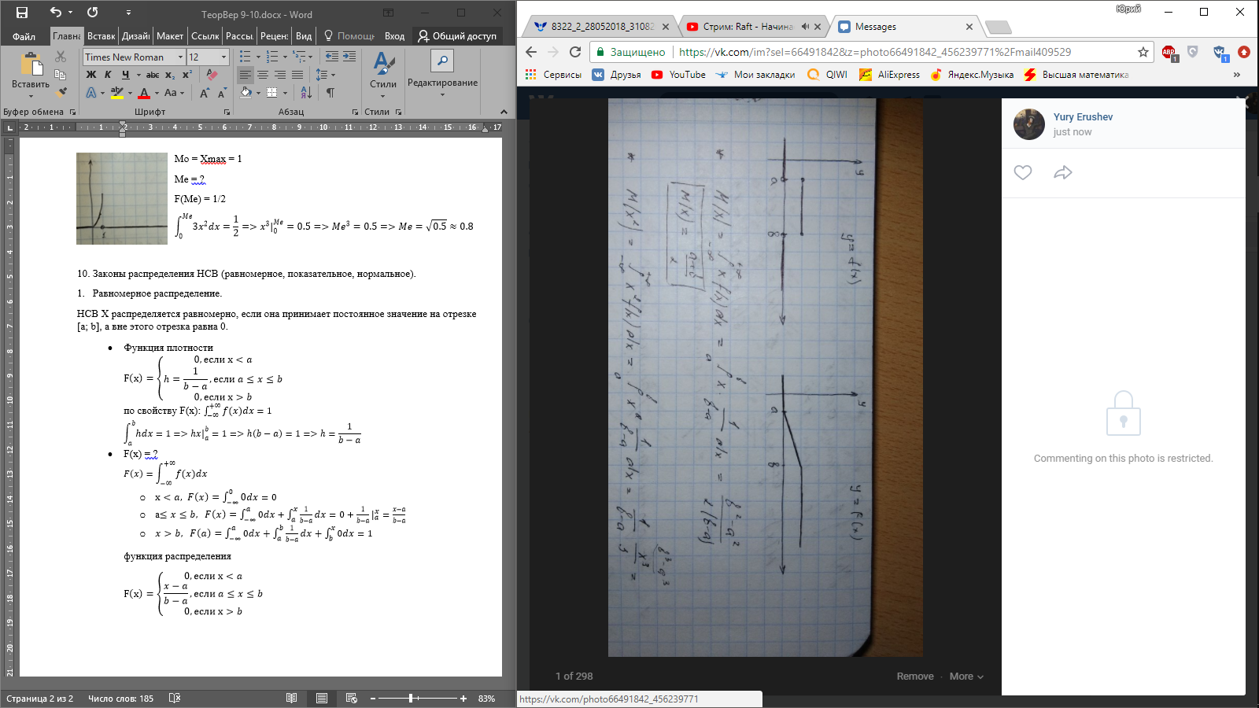

$M\left(x\right)=\int_{-∞}^{+∞}{xf\left(x\right)dx}=\int_{a}^{b}{x\frac{1}{b-a}dx}=\frac{b^{2}-a^{2}}{2(b-a)}=>M\left(x\right)=\frac{a+b}{2}$

$M\left(x^{2}\right)=\int_{-∞}^{+∞}{x^{2}f\left(x\right)dx}=\int_{a}^{b}{x^{2}\frac{1}{b-a}dx}=\frac{1}{b-a}*\frac{x^{3}}{3}|_{a}^{b}=\frac{(b^{2}+ba+a^{2})}{3}$

$D\left(x\right)=M\left(x^{2}\right)-M^{2}\left(x\right)=\frac{\left(b^{2}+ba+a^{2}\right)}{3}-\frac{\left(a^{2}+2ba+b^{2}\right)}{4}=\frac{\left({4b}^{2}+4ba+{4a}^{2}-3a^{2}-6ab-3b^{2}\right)}{12}=\frac{\left(b^{2}-2ba+a^{2}\right)}{12}=\frac{{\left(b-a\right)}^{2}}{12}=\frac{{\left(a-b\right)}^{2}}{12}$.

1. **Показательное распределение.**

**Опр1**. НСВ Х имеет показательный закон распределения с параметром $λ>$ 0, если ее функция плотности вероятности задается формулой:

.

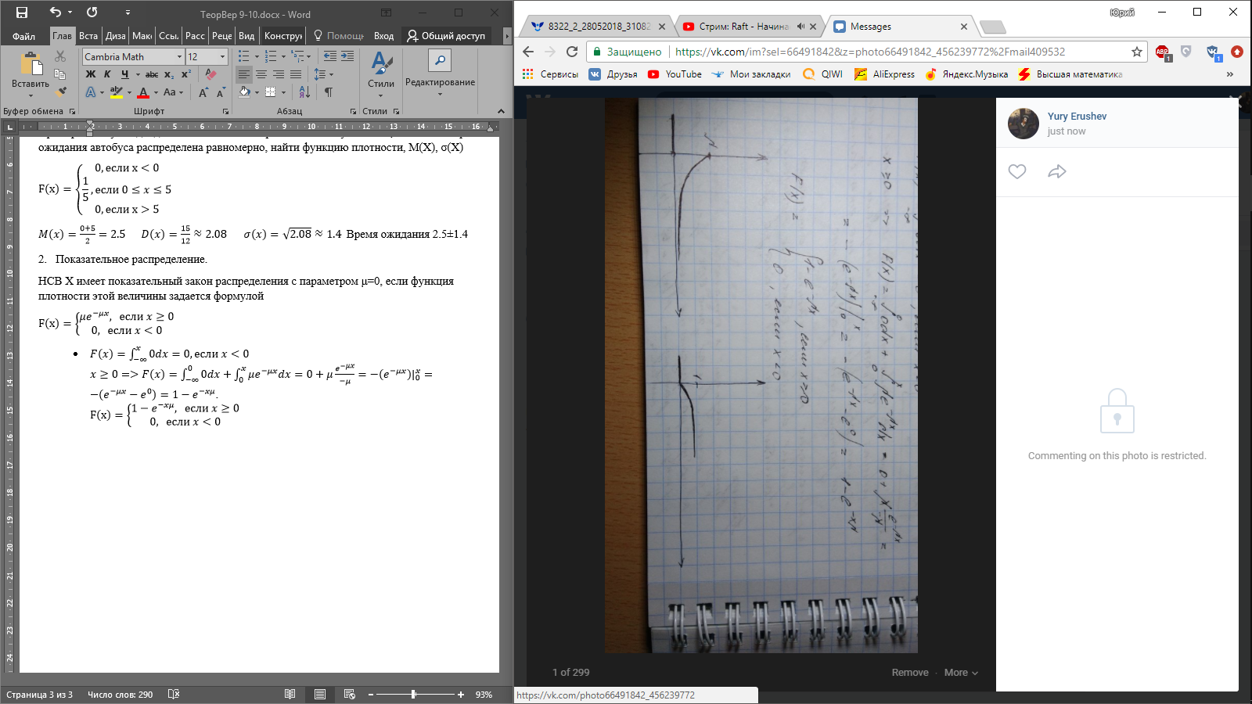

3. **Нормальный закон распределения.**

**Опр1**. НСВ Х распределена по нормальному закону с параметрами a и $σ$ ( $σ≥$ 0), если функция распределения имеет вид:

$f\left(x\right)=\frac{1}{σ\sqrt{2π}}e^{-\frac{{\left(x-a\right)}^{2}}{2σ^{2}}}$.

График называют кривой Гаусса.

* f(x)>0
* 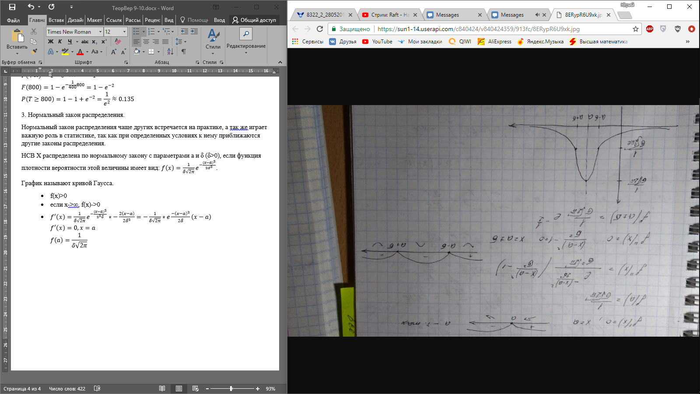если x->∞, f(x)->0

$f^{'}\left(x\right)=\frac{1}{δ\sqrt{2π}}e^{-\frac{{\left(x-a\right)}^{2}}{2δ^{2}}}*-\frac{2\left(x-a\right)}{2δ^{2}}=-\frac{1}{δ\sqrt{2π}}*e\frac{-{\left(x-a\right)}^{2}}{2δ^{2}}\left(x-a\right)$ $$f^{'}\left(x\right)=0, x=a \\ f\left(a\right)=\frac{1}{δ\sqrt{2π}}$$

$$f^{''}\left(x\right)=\frac{e^{\frac{{-\left(x-a\right)}^{2}}{δ^{2}}}}{δ^{2}\sqrt{2π}}(\frac{{\left(x-a\right)}^{2}}{δ^{2}}-1)$$

$f^{''}\left(x\right)=0$ $\frac{{\left(x-a\right)}^{2}}{δ^{2}}-1=0$ $x=a±δ$

$$f\left(a±δ\right)=\frac{1}{δ\sqrt{2π}}e^{-\frac{1}{2}}$$

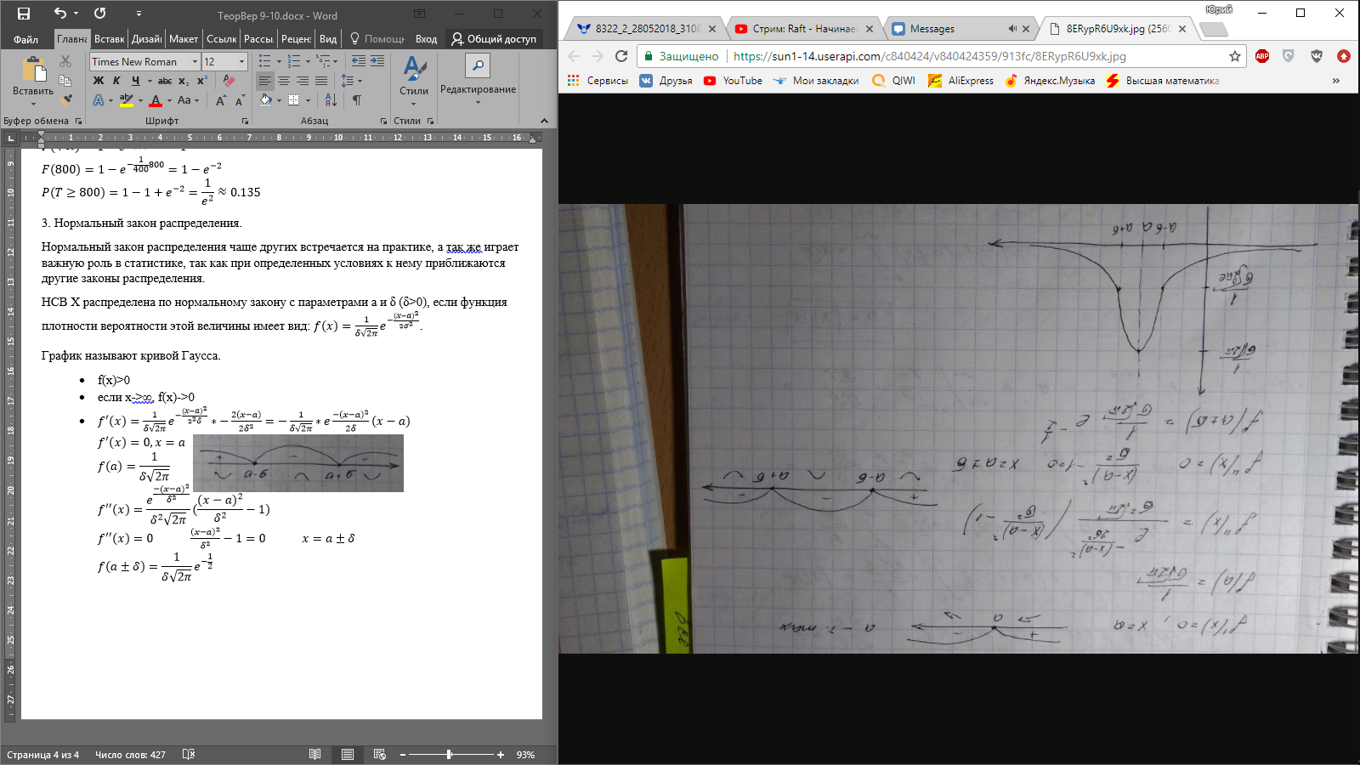

**Теорема 1.**

Числовые характеристики НСВ Х, имеющей нормальное распределение, связаны с ее параметрами формулами:

$M\left(x\right)=a$; $D\left(x\right)=σ^{2}$.

Док-во:

$\int_{-∞}^{+∞}{e^{-t^{2}}dt}=\sqrt{π}-интегал Пуассона$

$$M\left(x\right)=\int_{-∞}^{+∞}{\frac{1}{δ\sqrt{2π}}}e\frac{-{\left(x-a\right)}^{2}}{2δ^{2}}dx$$

$t=\frac{x-a}{δ\sqrt{2}}$ $x=δ\sqrt{2}t+a$ $dx=δ\sqrt{2}dt$ $M\left(x\right)=\frac{1}{δ\sqrt{2π}}\int_{-∞}^{+∞}{\left(δ\sqrt{2}t+a\right)e^{-t^{2}}δ\sqrt{2}dt}=\frac{1}{\sqrt{π}}\int_{-∞}^{+∞}{δ\sqrt{2}t+e^{-t^{2}}d\left(t^{2}\right)}+\frac{1}{\sqrt{π}}\int_{-∞}^{+∞}{ae^{-t^{2}}dt}=\frac{δ\sqrt{2}}{\sqrt{π}}*\frac{1}{2}*\int_{-∞}^{+∞}{e^{-t^{2}}d\left(t^{2}\right)}+\frac{a}{\sqrt{π}}*\frac{1}{2}*\int_{-∞}^{+∞}{e^{-t^{2}}dt}=\frac{δ\sqrt{2}}{2\sqrt{π}}*\frac{e^{-t^{2}}}{-1}|_{-∞}^{+∞}+a=\frac{δ\sqrt{2}}{2\sqrt{π}}\left(e^{-∞}-e^{-∞}\right)+a=a$.

**Теорема 2.**

Функции распределения НСВ Х, распределенной по нормальному закону, задается формулой: $F\left(x\right)=\frac{1}{2}+Ф\left(\frac{x-a}{σ}\right)$,Ф-нормированная функция Лапласса. $Ф\left(x\right)=\frac{1}{\sqrt{2π}}\int_{0}^{x}{e^{-\frac{t^{2}}{2}}dt}$.

Док-во:

$F\left(x\right)=\int_{-∞}^{x}{f\left(x\right)dx}=\int_{-∞}^{x}{\frac{1}{δ\sqrt{π}}}e^{\frac{{-(x-a)}^{2}}{2δ^{2}}}dx=>t=\frac{x-a}{δ}, x=δt+a, dx=δdt=>\int_{-∞}^{\frac{x-a}{δ}}{\frac{1}{δ\sqrt{2π}}}e^{\frac{{-t}^{2}}{2}}δdt=\frac{1}{\sqrt{2π}}\int_{-∞}^{0}{e^{\frac{{-t}^{2}}{2}}dt}+\frac{1}{\sqrt{2π}}\int_{-∞}^{\frac{x-a}{δ}}{e^{\frac{{-t}^{2}}{2}}dt}=\frac{1}{\sqrt{2π}}\int_{-∞}^{0}{e^{\frac{{-t}^{2}}{2}}dt}+Ф\left(\frac{x-a}{δ}\right)=\frac{1}{2}+Ф\left(\frac{x-a}{δ}\right)$.

$\frac{1}{\sqrt{2π}}\int_{-∞}^{0}{e^{\frac{{-t}^{2}}{2}}dt}=\frac{1}{\sqrt{2π}}*\frac{1}{2}\int_{-∞}^{+∞}{e^{\frac{{-t}^{2}}{2}}dt}=\frac{1}{\sqrt{2π}}*\frac{\sqrt{2}}{2}\int_{-∞}^{+∞}{e^{\frac{{-t}^{2}}{2}}d\left(\frac{t}{\sqrt{2}}\right)}=\frac{\sqrt{2}}{2\sqrt{2π}}*\sqrt{π}=\frac{1}{2}$.

Следствия:

$P\left(γ≤x≤β\right)=F\left(β\right)-F\left(α\right)=\frac{1}{2}+Ф\left(\frac{β-a}{σ}\right)-\frac{1}{2}-Ф\left(\frac{γ-α}{σ}\right)=Ф\left(\frac{β-α}{σ}\right)-Ф\left(\frac{γ-α}{σ}\right)$

$P\left(|x-a|<ε\right)=P\left(a-ε<x<a+ε\right)=Ф\left(\frac{a+ε-a}{σ}\right)-Ф\left(\frac{a-ε-a}{σ}\right)=2Ф(\frac{ε}{σ})$

* правило 3х $σ$: $P\left(\left|x-a\right|<3σ\right)=2Ф\left(3\right)=0.9974$

# Закон больших чисел: неравенство Маркова и Чебышева, теоремы Чебышева и Бернулли, теорема Ляпунова.

Предельные теоремы, устанавливающие связь между теоретическими и экспериментальными характеристиками случайных величин при большом числе испытаний. Они служат основой математической статистики. Предельные теоремы делятся на 2 большие группы. 1) Закон больших чисел (устанавливает устойчивость средних значений.) 2) центральная предельная теорема. (устанавливает условия, при которых закон распределения большого числа случайных величин приближается к нормальному) (возможно можно это не писать, тупо для ознакомления)

**Неравенства Маркова и Чебышева**

**Теорема 1 (Неравенство Маркова)**

**Если случайная величина Х принимает неотрицательные значения (>= 0) и M(x) = a, то для любого положительного эпсилон ( $ε>0)$ выполняется неравенства $P\left(X> ε\right)≤\frac{a}{ε}$**

**Док-во: Пусть x – ДСВ =>**

|  |  |  |  |  |  |  |  |
| --- | --- | --- | --- | --- | --- | --- | --- |
| Xi | x1 | x2 | … | xk | xk+1 | … | xn |
| Pi | p1 | p2 | … | pk | pk+1 | … | pn |

$$Пусть x1 <= ε, x2 <= ε, xk <= ε, x_{k+1} > ε, x_{k+2} > ε .. xn > ε$$

$$a = M\left(x\right)= x1p1+…+xkpk+x_{k+1}p{}_{k+1}+..+xnpn, т.к. x >= 0, M(x) >= 0$$

$$a >= x_{k+1}p_{k+1}+…+xnpn> εp_{k+1} + εp_{k+2} + … + εpn$$

a > $ε\left(p_{k+1}+…+p_{n}\right) (:ε>0)$

$$p_{k+1}+p_{k+2}+…+p_{n}<\frac{a}{ε} =>P\left(x>ε\right)<\frac{a}{ε}, для НСВ P\left(x>ε\right)≤\frac{a}{ε}$$

**Следствие:**

$P\left(X ≤ ε\right)≥1-\frac{a}{ε}$

**Пример:** Среднее количество вызовов, поступивших в течение часа = 1000. Определите, что в течение следующего часа число вызовов: а) превысит > 1200 б) не более 1500.

X – число вызовов в течение часа, M(X) = 1000 = a

$P\left(X>1200\right)≤\frac{1000}{1200};P\left(X>1200\right)≤\frac{5}{6}$

$P\left(X ≤1500\right)≥1-\frac{1000}{1500}=\frac{1}{3}$

Сумма всех вкладов банка 5кк рублей, а вероятность того, что случайный взятый вклад не превысит 10к рублей = 0.6.

X – сумма вклада. $P\left(x ≤10000\right)= 0.6, a=M\left(X\right)=\frac{5000000}{n}$

$$P\left(X≤10000\right)≥1-\frac{5000000}{n10000}=1-\frac{500}{n}, P\left(X≤10000\right)=0.6≥1-\frac{500}{n}, 0.6≥1-\frac{500}{n}$$

$$0.4 ≤\frac{500}{n}, 0.4n≤500, n≤1250$$

**Теорема 2 (Неравенство Чебышева): Если случайная величина Х имеет M(X)=a, D(X)=D, То для любого положительного $ε$, выполняется неравенство $P(\left|X-a\right|>ε)≤\frac{D}{ε^{2}}$**

**Док-во:** Пусть X’=(X-a)^2, X’≥0 => $P\left(X^{'}> ε^{2}\right)≤\frac{M\left(X^{'}\right)}{2}, X^{'}>ε^{2}<=>{\left(X-a\right)}^{2}>ε^{2}<=>\left|X-a\right|> ε, M\left(X^{'}\right)=M\left({\left(X-a\right)}^{2}\right)=D\left(X\right)=>P\left(\left|X-a\right|>ε\right)≤\frac{D\left(X\right)}{ε^{2}}$

**Cледствие:**

$P\left(\left|X-a\right|≤ε\right)≥1-\frac{D\left(X\right)}{ε^{2}}$

**Пример:** Средний расход воды в школе составляет 1000л в день, а среднее квадратичное отклонение этой случайной величины не превышает 200л (σ = 200л). Оценить вероятность того, что расход воды в школе в любой выбранный день не превысит 2000л.

1 способ: $X-расход воды в школе в день, M\left(X\right)=1000, P\left(X≤1000\right)≥1-\frac{1000}{2000}=0.5$

2 способ: $P\left(X≤2000\right)=P\left(0≤X≤2000\right)=P\left(\left|X-1000\right|≤1000\right)≥1-\frac{D\left(X\right)}{{1000}^{2}}=>D=σ^{2}≤40000=>P\left(\left|X-1000\right|≤1000\right)≥1-\frac{40000}{1000000}=0.96-более точная оценка$

**Теорема Чебышева и Бернулли.**

В теореме Чебышева используется понятие сходимости по вероятности. x1,x2…xn – сходятся по вероятность по числу А, если $∀ε>0.$

$$\lim_{a→∞}\left(P\left(\left|X_{n}-A\right|<ε\right)\right)=1, x_{n} \underset{→}{P (n→∞)}A$$

**Теорема 1 (Чебышева): Если случайные величины x1,x2…xn независимы и существует такое число с>0, что $D\left(X_{i}\right)≤C \left(i=1,2..n\right)$, то среднее арифметическое этих величин сходится по вероятности, к среднему арифметическому их математических ожидания.**

$$\overline{X}=\frac{1}{n}\sum_{i=1}^{n}{X_{i}} \underset{→}{P(n→∞)}\frac{1}{n}\sum_{i=1}^{n}{\left(M\left(X_{i}\right)\right)}=\overline{M(X)}$$

**Доказательство:** Применим неравенство Чебышева для величины $\overline{X} и \overline{M(X)}$

$$P\left(\left|\overline{X}-\overline{M\left(X\right)}\right|≤ ε\right)≥1-\frac{D\left(\overline{X}\right)}{ε^{2}},$$

$$D\left(\overline{X}\right)=D\left(\frac{1}{n}\sum_{i=1}^{n}{X_{i}}\right)=\frac{1}{n^{2}}D\left(\sum_{i=1}^{n}{X_{i}}\right)=\frac{1}{n^{2}}\sum_{i=1}^{n}{D\left(X_{i}\right)}≤\frac{1}{n^{2}}\sum_{i=1}^{n}{C}=\frac{c_{n}}{n^{2}}=\frac{c}{n}$$

$P\left(\left|\overline{X}-\overline{M\left(X\right)}\right|≤ ε\right)≥1-\frac{c}{nε^{2}}, \lim_{n→∞}\left(\left|\overline{X}-\overline{M\left(X\right)}\right|≤ ε\right)≥ \lim_{n→∞}{1-\frac{c}{nε^{2}}}$*=> $\lim_{n→∞}\left(\left|\overline{X}-\overline{M\left(X\right)}\right|≤ ε\right)=1$ теорема доказана.*

**Пример:** Глубина моря измеряется прибором не имеющих ошибок, среднее квадратичное отклонение не превосходит 15м. (σ(X)<=15). Сколько надо сделать замеров, чтобы с вероятностью P не меньше 0.9, можно было утверждать, что среднее арифметическое этих измерений отличается от средней глубины моря по модулю меньше чем на 5 метров (a=5). $\overline{X}$ среднее арифметическое замеров, средняя глубина моря $-\overline{M\left(X\right)},по условию P\left(\left|\overline{X}-\overline{M\left(X\right)}\right|\right)<5)≥0.9,P\left(\left|\overline{X}-\overline{M\left(X\right)}\right|≤ ε\right)≥1-\frac{c}{nε^{2}}$**,**

$$по следствию из т. Чебышева: P\left(\left(\left|\overline{X}-\overline{M\left(X\right)}\right|\right)<5\right)≥1-\frac{c}{nε^{2}}=1-\frac{15}{n25}, c={15}^{2}, ε=5, G^2(x)=225/c$$

$$0.9≥1-\frac{15}{n25}, по Чебышеву p1≥1-\frac{c}{nε^{2}},$$

$$а по условию p1≥0.9 из всего этого=>1-\frac{c}{nε^{2}}≥0.9$$

$$=>1-\frac{225}{n25}≥0.9=>\frac{9}{n}≤0.1=>n≥90$$

*Теорема Бернулли как и теорема Чебышева позволяет оценить вероятности отклонения относительно частоты события b и независимых испытаниях (лучше не писать)*

**Теорема Бернулли: Если вероятность наступления события А в одном испытании = p, а число этих испытаний велико, то относительная частота данного события сходится по вероятности p.**

$$\frac{m}{n}\underset{→}{p\left(n→∞\right)}P\left(A\right), \lim_{n→∞}{P(|\frac{m}{n}-p|}≤ε)=1$$

**Cледствие: Если вероятность наступления события А в каждом испытании различна, то m/n сходится по вероятности $\frac{m}{n}\underset{→}{p(n→∞)}\frac{1}{n}\sum_{i=1}^{n}{p_{i}}$**

**Центральная предельная теорема (основная из которых теорема Ляпунова):**

**Если х1,х2…хn независимые случайные величины с математическими ожиданиями а1,а2…an и с дисперсиями D(x1),D(x2)…D(xn), причем выполняется условие $\left|x_{i}-a_{i}\right|≤ε \left(ε>0\right), D\left(x_{i}\right)≤c\left(c>0\right),$ то закон распределения суммой этих случайных величин сколь угодно мало отличается от нормального. $y= \sum_{i=1}^{n}{x_{i}},$ закон распределения y -> нормальному закону.**

**Пример:** независимые СВ xi – распределены равномерно на [0;1] найти закон распределения $y= \sum_{i=1}^{100}{x_{i}}$, y – закон распределения? И P(55<y<10)-?

$X_{i}-распределена равномерно=>M\left(X_{i}\right)=\frac{a+b}{2}=\frac{1}{2}, D\left(X_{i}\right)=\frac{{\left(b-a\right)}^{2}}{12}=\frac{1}{12}$

$$\left|X_{i}-\frac{1}{2}\right|≤ε(-мат.ожидание?)- верно, D\left(X_{i}\right)≤c \left(c=\frac{1}{12}\right).$$

$$Вывод: y= \sum_{i=1}^{100}{x_{i}}-распеределена по нормальному закону.$$

$$f\left(y\right)=1/{(σ}_{y}\sqrt{2π})*e^(-\frac{{\left(y-a_{y}\right)}^{2}}{2σ^{2}y})$$

$$a_{y}=M\left(y\right)=M\left(\sum_{i=1}^{100}{x_{i}}\right)=\sum_{i=1}^{100}{M\left(x_{i}\right)=\frac{1}{2}*100=50, } σ_{y}^{2}=D\left(y\right)=D\left(\sum_{i=1}^{100}{x_{i}}\right)=\sum_{i=1}^{100}{D\left(x_{i}\right)=\frac{1}{12}*100=\frac{5}{\sqrt{3}}}$$

$$f\left(y\right)=\frac{\sqrt{3}}{5\sqrt{2π}}e^{-\frac{{\left(y-50\right)}^{2}}{50}}, P\left(55<y<70\right)=Ф\left(\frac{\left(70-50\right)\sqrt{3}}{5}\right)-Ф\left(\frac{\left(55-50\right)\sqrt{3}}{5}\right)=Ф\left(4\sqrt{3}\right)-Ф\left(\sqrt{3}\right)≈Ф\left(6.92\right)-Ф\left(1.73\right)=0.5-0.4582$$

­